Тур в Казань 2020!

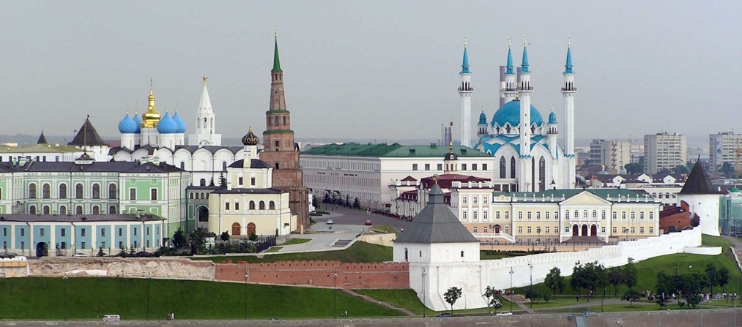

Тур «Встречай Казань» 3 дня / 2 ночи
22.02 – 24.02 28.02 – 01.03 07.03 – 09.03 13.03 – 15.03 20.03 – 22.03 27.03 – 29.03
В программе тура:

Обзорная автобусная экскурсия «Легенды и тайны тысячелетней Казани».
Экскурсия в Казанский Кремль « Белокаменная крепость»
Интерактивная программа «Якын дуслар» - мир древней культуры татарского народа
Экскурсия «Овеянная легендами земля» Раифский Богородицкий мужской монастырь
Экскурсия «Цитадель завоевателя» на Остров Град Свияжск. Свияжск –это историко-культурная
жемчужина Республики Татарстан. Древняя крепость, построенная в правление Ивана Грозного
Осмотр «Храма всех религий» на старом Московском тракте.

Стоимость тура: взрослый – 8200 руб. ребенок до 14л - 7900 руб.

В стоимость тура входит:
Проживание: Амакс Сафар Отель*** 2-х мест. Стандарт
питание: завтраки шведский стол со 2 дня + обед в 1 день
экскурсионная программа, включая входные билеты в музеи; услуги экскурсовода;
транспорт – по программе

В стоимость не входит:
Проезд Екатеринбург-Казань-Екатеринбург
Проезд на общественном транспорте; дополнительные экскурсии
-----------------------------------------------------------------------------------------------------------------
Контактный тел. +79122470 553 Е-mail: niva_boss@ mail.ru. www. niva-tur.ru

Тур в Казань!

Тур «Добро пожаловать в Казань» 3дня/2 ночи
14.02 – 17.02 22.02 – 25.02 07.03 – 10.03 20.03 -23.03
В программе тура:

- Обзорная автобусная экскурсия «Легенды и тайны тысячелетней Казани».
- Интерактивная программа «Якын дуслар» - мир древней культуры татарского народа
- Экскурсия «Цитадель завоевателя» на Остров Град Свияжск. Свияжск –это историко-культурная
жемчужина Республики Татарстан
- Экскурсия «Вглубь веков. Легендарный город на Свияге»
- «Храм всех религий» на старом Московском тракте.
- Экскурсия в Казанский Кремль « Белокаменная крепость»
- Экскурсия «Прогулка по Казани разных эпох». Посещение выставочно —зрелищного комплекса
«Городская Панорама».

Стоимость тура:
взрослый - 8700 руб. школьник до 14л - 8400 руб. Амакс Сафар Отель***

В стоимость тура входит:
Проживание: в выбранном отеле 2-х мест.
питание: завтраки шведский стол со 2 дня +обед в 1 день
экскурсионная программа, включая входные билеты в музеи; услуги экскурсовода;
транспорт – по программе
экскурсии по программе, услуги гида, экскурсовода;
входные билеты в объекты показа по программе
В стоимость не входит:
Проезд Екатеринбург-Казань-Екатеринбург
Проезд на общественном транспорте; дополнительные экскурсии
-----------------------------------------------------------------------------------------------------------------
Контактный тел. +79122470 553 Е-mail: niva_boss@ mail.ru. www. niva-tur.ru

